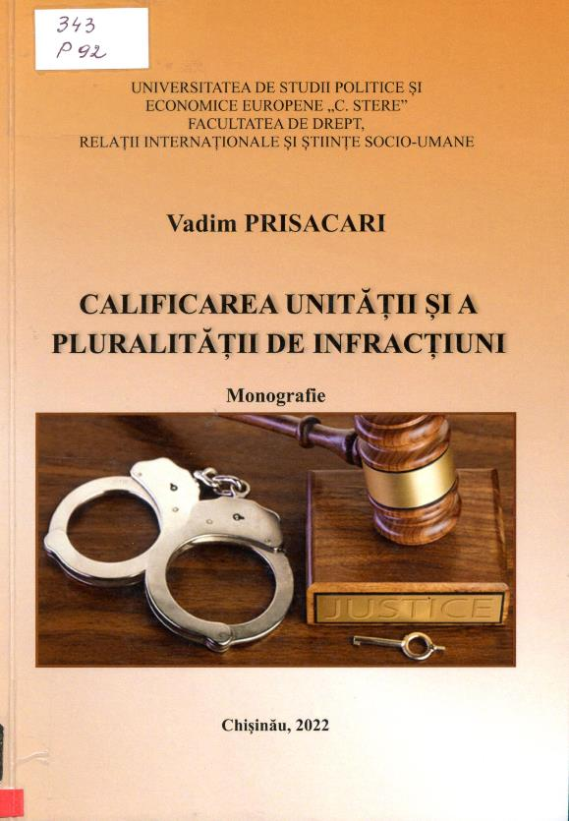

CUPRINS
Introducere 5
Capitolul 1. ANALIZA MATERIALELOR ŞTIINŢIFICE REFERITOARE LA CALIFICAREA UNITĂŢII ŞI A PLURALITĂŢII DE INFRACŢIUNI 17
- Cercetarea materialelor ştiinţifice publicate în Republica Moldova 17
- Analiza materialelor ştiinţifice publicate în alte state 33
- Concluzii la Capitolul 1 46
Capitolul 2. CALIFICAREA INFRACŢIUNII CONTINUE ŞI A CELEI PRELUNGITE 48
- Noţiuni generale privind unitatea infracţională 48
- Calificarea infracţiunii continue 50
- Infracţiunea continuă: noţiune, trăsături 50
- Formele infracţiunii continue 69
- Momentul consumării infracţiunii continue 75
- Calificarea infracţiunii prelungite 80
- Noţiunea infracţiunii prelungite 80
- Trăsăturile infracţiunii prelungite, consfinţite expres în definiţia legală 83
2.3.2.1. Trăsăturile obiective 83
2.3.2.2. Trăsăturile subiective 99
- Alte trăsături ale infracţiunii prelungite 122
- Concluzii la Capitolul 2 137
Capitolul 3. CALIFICAREA ALTOR FORME
ALE INFRACŢIUNII UNICE 141
- Calificarea infracţiunii repetate 141
- Calificarea infracţiunii de îndeletnicire 171
- Calificarea infracţiunii complexe 185
- Infracţiunea complexă: concept,
trăsături, forme 185
3.3.2. Reguli de încadrare a infracţiunii complexe 199
- Calificarea infracţiunii cu acţiuni (inacţiuni) alternative....2/5
- Concluzii la Capitolul 3 220
Capitolul 4. CALIFICAREA CONCURSULUI DE INFRACŢIUNI - FORMĂ A PLURALITĂŢII INFRACŢIONALE 223
- Concursul de infracţiuni: concept, trăsături 223
- Calificarea concursului real de infracţiuni 236
- Calificarea concursului ideal de infracţiuni 251
- Concursul de infracţiuni versus concurenţa normelor 280
- Concluzii la Capitolul 4 292
Capitolul 5. MODALITĂŢI DE CALIFICARE A UNITĂŢII INFRACŢIONALE ŞI A CONCURSULUI DE INFRACŢIUNI ÎN CAZUL UNOR FAPTE PENALE CONCRETE 295
  - Calificarea infracţiunilor contra vieţii persoanei 295
  - Calificarea infracţiunilor contra vieţii sexuale 320
  - Calificarea infracţiunilor contra bunei desfăşurări
a activităţii în sfera publică 341
  - Concluzii la Capitolul 5 366
Concluzii generale şi recomandări 370
Bibliografie 375
Lista abrevierilor 424

Titlu: Calificarea unității și a pluralității de infracțiuni: Monografie
Autor: PRISACARI, Vadim
Locul, editura, anul ediţiei: Chișinău: CEP USM, 2022
Cota: 343, P 92
Localizare: Sala de lectura N 1

